Муниципальное бюджетное образовательное учреждение
средняя общеобразовательная школа № 34

Научно - практическая экологическая конференция
«Человек на Земле»

Номинация : «Экологические проблемы родного края»

Проект на тему:
«Качество воды и его влияние на здоровье человека»

Работа проведена в кабинете биологии в период 2015-2016 г.
Коллективом учащихся 5-х классов «Юный эколог»

Руководитель проекта
обучающаяся 10 класса
Афонина Галина Сергеевна

Научный руководитель:
Король Ирина Григорьевна
учитель биологии

адрес школы:
ул. Восточная 8 «Г»

Оглавление .

 |  | Стр.
 | Справка о деятельности коллектива | 2
 | Введение | 3
 | Объект исследования | 4-7
 | Методы исследования | 8-11
 | Результаты исследования | 12
 | Программа действий | 13
 | Выводы | 14
 | Список литературы | 15
 | Приложение I
 | Приложение II
 | Приложение III
 | Приложение IV

Справка о деятельности коллектива

Данный проект был выполнен коллективом учащихся 5-х классов рамках внеурочной деятельности «Юный эколог» согласно плану. При прохождении темы : «Вода в нашей жизни» теоретический материал был усвоен всеми учащимися, а в проектной деятельности приняли участие самые активные и любознательные:
Тетерятникова Анастасия
Игуменцева Анастасия
Подобный Дмитрий
Рычков Артем
Руденко Елизавета
Руководила проектом ученица 10 класса Афонина Галина.

Введение

Цель: ознакомиться с качеством питьевой воды в своем населенном пункте и ее влиянием на процессы жизнедеятельности человека.
Вода – основа развития земледелия, энергетики и рыбного хозяйства, без нее не мыслимы быт и досуг человека. В сущности, говоря, она почти ничего нам не стоит в повседневной жизни, но бывают моменты, когда за один глоток воды человек готов пожертвовать всем. Человек способен неделями обходиться без пищи, а вот без воды – только два-три дня.
Эта состоящая из водорода и кислорода жидкость нужна не только для поддержания жизни человека (см. прил. II, табл.1). Без нее немыслима практически ни одна сфера производства. Незаменима она и в сельском хозяйстве. Для примера отметим, что на выращивание пшеницы только для одной булки необходимы 200 л воды (особенность региона). Качество воды и его влияние на здоровье человека- проблема актуальная , касающаяся нас самих. Для меня она очень важна , так как от качества питьевой воды в моем населенном пункте , напрямую зависит и ее влияние на процессы жизнедеятельности человека.

Задачи:
- Изучить органолептические, химические и биологические показатели качества воды.
- Оценить качество воды, используемой населением п. Самбек для пищевых, бытовых и технических целей.
- Выявить способы очистки воды.
- Выяснить, какое влияние оказывает качество воды на здоровье человека.
- Дать рекомендации по улучшению качества воды.

Актуальность: вода может оказывать на здоровье людей не только положительное, но и отрицательное влияние. Оно было отмечено еще в глубокой древности, но сейчас в связи с ухудшением экологической ситуации проблема, связанная с качеством воды стала наиболее актуальной.

I . Объект исследования.


Новошахтинск сегодня — это город со сложившейся основой для его перспективного экономического развития. Его площадь составляет 138 км², население – 110,1 тыс. человек (на 01.01.2013г.). Плотность населения составляет 831 чел./км².
В настоящее время водоснабжение города Новошахтинск осуществляется централизованной системой водоснабжения, при которой вода из двух источников поступает в общую разводящую водопроводную сеть. Технологическое решение системы водоснабжения города определяется плотностью населения, производственным фондом, потребностью воды для полива приусадебных участков и необходимостью тушения пожаров.
Водоснабжение города Новошахтинск осуществляется из двух источников:
− водопроводные сооружения с водозабором из реки Дон, которые эксплуатируются ГУПРО УРСВ (4,5 тыс. м³/сут - 19%, покупка воды);
− водопроводные сооружения с водозабором из Соколово-Кундрюченского водохранилища, которые эксплуатируются ООО «ДОНРЕКО» (22 тыс. м³/сут - 81%).
Схема основных водоводов представлена на рисунке 1. Приложение 1
Для доведения качества питьевой воды до требований нормативов «Вода питьевая» проводится дополнительное хлорирование из хлораторной расположенной на территории насосной станции. Среднегодовая доза хлорирования принята 0,81 мг/л. Годовая потребность хлора на дохлорирование составляет 6, 37т.
В Соколовском водохранилище отмечаются отклонения от требований СанПиН 2.1.4.1074-01 «Источники централизованного хозяйственно-питьевого водоснабжения^{.4} Гигиенические, технические требования и правила выбора» по общей жесткости, содержанию сульфатов, сухой остаток достигает 2000 мг/л. Качество воды в водохранилище ухудшается с каждым годом.
Причинами неудовлетворительного качества воды являются:
− плохое качество воды, поступающей по реке Кундрючья с Украинской территории (загрязнитель «Свердловскантрацит» в Луганской области);
− высокая минерализация неконтролируемых сбросов шахтных вод угледобывающими предприятиями с ростовской области («Гуковуголь»);
− реконструкция угольной промышленности, закрытие 16 угольных шахт были зафиксированы выходы шахтных вод на поверхность;
− поступление загрязняющих веществ сельскохозяйственных водосборов;
− заиление русел водотоков вследствие появление водной эрозии почв.
Контроль за качеством воды в водоисточнике осуществляется в лаборатории питьевой воды и охраны окружающей среды Новошахтинский филиал ОАО «Донская Водная Компания» (ведётся подготовка к аккредитации лаборатории) и лабораторией Федеральное бюджетное учреждение здравоохранения «Центр гигиены и эпидемиологии в Ростовской области» договор № 393 от 09.08.2013 г.
Результаты химического и бактериологического анализа исходной воды в водохранилище у места водозабора предоставлены производственной лабораторией питьевой воды и охраны окружающей среды Новошахтинский филиал ООО «Донская Водная Компания» и приведены в таблице 1. Приложение 1
Согласно данных лабораторных исследований вода, очищаемая на участке «Водострой» отвечает нормативам СанПиН 2.1.4.1074-01, за исключением следующих показателей жесткость общая, сульфаты, общая минерализация. ¹Это связано с тем, что формирование химического состава воды в р. Кундрючья и Соколовском водохранилище в значительной степени происходит за счет сброса в реку шахтных вод на территории Украины и г Гуково Ростовской области, в то время как проектом очистных сооружений участка «Водострой» ООО «ДОНРЕКО» не предусмотрено умягчение воды.²

Структурный водный баланс реализации воды по группам потребителей
Основным потребителем холодной воды в городе Новошахтинске является население с объемом годового водопотребления 1718,279 тыс. м³/год, ко второй группе водопотребителей относятся бюджетные организации с объемом водопотребления 208,507 тыс. м³/год, к третьей группе относятся прочие потребители с объемом водопотребления 170,653 тыс. м³/год.

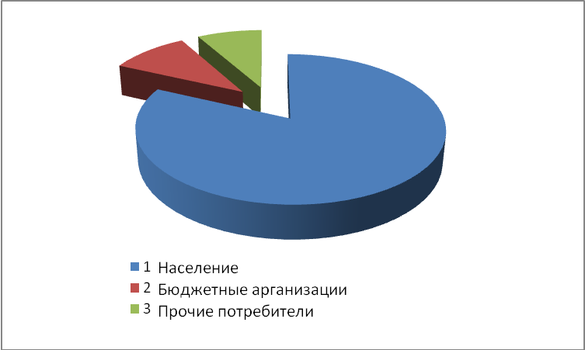

1 население 81,9 %; 2 бюджетные предприятия 9,94 %;
3 прочие водопотребители 8,16 %

Фактическое потребление в 2015 году составило 2097,439 тыс.м. куб. (приложение I. Таб.2)
При расчете водопотребления г. Новошахтинска нормативы удельного среднесуточного водопотребления, на основании таблицы 4 СНиП 2.04.02-84*:
- для населения, проживающего в домах с внутренним водопроводом и канализацией, без ванны – 150 л/сут на 1 человека;
- для населения, проживающего в домах с водопроводом и канализацией, с ваннами и местными водонагревателями – 200 л/сут на 1 человека;
- полив зеленых насаждений: из расчета на одного человека дополнительно 90 л/сут.³

Качество воды и здоровье.

Давно отмечена связь между заболеваемостью населения и характером водоснабжения. Еще в древнем мире были известны некоторые признаки воды, опасной для здоровья. Однако лишь в середине XIX в. эпидемиологические наблюдения и последующие бактериологические открытия Л. Пастера и Р. Коха позволили установить с достаточной достоверностью, что вода, содержащая патогенные микробы, может способствовать возникновению и распространению заболеваний среди населения. Обращали люди внимание и на химический состав воды как возможную причину заболеваний инфекционной природы. В настоящее время при обосновании гигиенических нормативов качества питьевой воды проводят ее всесторонние комплексные исследования (см. прил. III, табл.1).
Вода может оказывать на здоровье людей не только положительное, но и отрицательное влияние. Прежде всего, это связано с качеством употребляемой воды: ее органолептическими свойствами, определяемыми цветом, вкусом и запахом, а также химическим и бактериальным составом (см. прил.III, таб.2). Влияние качества воды на здоровье человека было отмечено еще в глубокой древности. Например, Гиппократ рекомендовал употреблять кипяченую воду.⁹
По подсчетам специалистов, 800 млн. человек на земном шаре страдают от болезней, вызванных нехваткой питьевой воды. Среди них желудочно-кишечные заболевания, катаракты, болотная лихорадка и т.п. (см. прил.III, таб.3).
При повышенных концентрациях фтора развивается (особенно у детей) – флюороз. Зубы темнеют, крошатся и ломаются. Признак флюороза – пятнистость зубной эмали. Оптимальное для человека содержание фтора составляет в среднем 0, 7 – 1, 5 мг/л.⁶
Из других микроэлементов, вызывающих заболевания у человека, можно назвать свинец и мышьяк. Опасны случаи отравления свинцом при использовании свинцовых труб для водопровода. В России применение свинцовых труб запрещено законом.
Отравления мышьяком известны при употреблении питьевой воды в районах разработки полиметаллических руд с повышенным содержанием в них мышьяка. В принятом стандарте для питьевой воды установлена предельно допустимая концентрация мышьяка (0, 05 мг/л).
Г.Н. Красовский (1978 г.) изучил влияние свинца на организм. Его можно рассматривать как слабый мутаген: доза в 0, 05 мг/л вызывает незначительное увеличении хромосом. Концентрация свинца 0, 03 мг/л таких изменений не дает.⁹
В некоторых водоисточниках России отмечено повышенное содержание бора – свыше 2 – 6 мг/л. Как известно, бор относится к соединениям, обладающим широким спектром действия на различные системы и функции организма, в том числе и на центральную нервную систему. Гигиеническим нормативом считается концентрация бора, равная 0,5 мг/л.
Качества питьевой воды длительно сохраняются благодаря ее обогащению ионами серебра. Но превышенная концентрация серебра вызывает изменения сосудистой и нервной тканей головного и спинного мозга. Предельно допустимая концентрация ионов серебра в воде – 0, 05 мг/л.
Долгое время присутствие в воде нитратов рассматривали как косвенный признак бытового загрязнения, так как нитраты являются конечным продуктом распада органических веществ, попадающих в водоисточник главным образом с загрязнением. Например, в загрязненных колодцах их содержание достигает 100 мг/л и более. Однако превышенные концентрации нитратов были обнаружены и в природных подземных водах, в которых нитраты образуются в результате восстановительных процессов, протекающих в почве и воде. Концентрация нитратов на уровне 10 мг/л является безопасной и принята в качестве предельно допустимой в питьевой воде.
Бериллий довольно широко распространен в природе. Он содержится в минералах, горных породах, живых организмах, а также в некоторых природных водах. Бериллий является ядом, приводящим к поражению дыхательной, нервной и сердечно-сосудистой систем. Он оказывает угнетающее действие на ферменты и кровь. В качестве допустимого содержания бериллия в питьевой воде была предложена концентрация 0,0002 мг/л, которая не действовала вредно на организм животных. (Л.А. Сажина, 1965 г.)¹⁰
Молибден встречается в почвах, растениях, организме животных, а также в природных водах. При отравление молибденом выявляются выраженные функциональные сдвиги в организме, а также происходит уменьшение количества витамина C в печени. В качестве допустимого содержания молибдена в питьевой воде предложена концентрация на уровне 0, 5 мг/л (Т.А. Асмангулян, 1965 г.).
В некоторых областях отмечено повышенное содержание селена. Селен поражает печень, почки, костный мозг и центральную нервную систему. Доза селена равная 0, 0001 мг/л принята в качестве гигиенического норматива в питьевой воде (И.П.Плетникова, 1970 г.). ⁸
Стронций распространен в природе. При действии больших концентраций стронция изменения в организме проявляются в первую очередь со стороны минерального обмена в костной ткани. В конце 70-х годов советские ученые провели комплексное исследование по оценке влияния стронция, содержащегося в питьевых водах, в условиях эксперимента на животных и людях, проживающих в регионах с повышенным содержанием стронция в подземных водах. В результате исследователи пришли к выводу: длительное употребление питьевой воды, содержащий стронций на уровне 7,0 мг/л, не вызывает функциональных и морфологических изменений в организме человека. Эта величина была рекомендована в качестве норматива содержания стронция для питьевой воды.
Уран является составной частью биосферы, он находится во всех животных и растительных организмах в ультрамикроскопических количествах. Повышенное содержание в организме данного элемента вызывает на организм сильное воздействие. Лишь только концентрация равная 1, 7 мг/л практически безопасна. Она и является нормативом для питьевой воды.
В последнее время появился даже термин «экологически зависимые заболевания». ⁹
Установлена прямая связь между превышением предельно допустимых концентраций вредных веществ в воде, воздухе, почве и ростом пороков развития, в частности:
1. Превышением цветности водопроводной воды и возникновением новообразований;
2. Превышением цветности водопроводной воды и заболеваниями хроническим отитом, фарингитом;
3. Повышенным содержанием в воде алюминия и пороками развития;
4. Повышенным содержанием остаточного хлора в воде и новообразованиями в полости рта.
Без всякого преувеличения можно сказать, что высококачественная вода – одно из непременных условий сохранения здоровья людей. Вкусная вода – земной истинный дар. И на охране ее стоит государственный стандарт.

II. Методы исследования

Анализ качества воды
Органолептические показатели. (Приложение II Рис.1 Качество воды.)

Большую роль при оценке качества питьевой воды играют ее органолептические свойства: запах, вкус, прозрачность и цветность, которые человек определяет с помощью органов чувств. Питьевая вода не должна иметь постороннего запаха, привкуса, мутности и цвета, даже если вещества их вызывающие сами по себе бесцветны (см. прил.II, табл.3). Человек обладает защитной реакцией – чувством отвращения к воде с необычным запахом и вкусом.⁸
Содержащиеся в природной воде взвешенные частицы портят ее вкус. Кроме того, они служат благоприятной средой для развития болезнетворных бактерий. Поэтому нормы строго ограничивают содержание взвесей в воде. В водопроводной воде допускается их не более 1, 5 мг/л.
Мутность воды по ГОСТу 2874-82 не должна превышать 1,5 мг/л.
Цветность обусловлена присутствием в воде:
- гумусовых и дубильных веществ
- белково- и углеводоподобных веществ
- жиров
- органических кислот
- соединений железа, марганца
- сточных вод некоторых производств
- «цветением» водоёмов.
Цветность воды измеряется в градусах платиново – кобальтовой Шкалы, для питьевой воды она недолжна превышать 20 градусов.
По ГОСТу 3351-84 различают четыре основных вкуса воды - солёный, горький, сладкий, кислый. Многочисленные оттенки вкусовых ощущений, складываемые из основных называют привкусами. ¹Вкус воды обусловлен:
- солёный - хлорид натрия
- горький - сульфат магния
- кислый - избыток растворённой углекислоты
- железистый - растворённые соли железа
- щелочной - сода, щёлочи
- вяжущий - сульфат кальция, перманганат калия
К запахам естественного происхождения относят: землистый, рыбный, гнилостный, сероводородный, ароматический, болотный, глинистый и др. Запахи искусственного происхождения: хлорный, аптечный, фенольный, хлор - фенольный, запах нефтепродуктов.
Интенсивность и характер запахов и привкусов определяют органолептически, т.е. с помощью органов чувств, по 5 - бальной шкале или по «порогу разбавления» испытуемой воды дистиллированной водой. При этом устанавливают кратность разбавления, необходимую для исчезновения запаха или привкуса. Запах и вкус определяют непосредственным дегустированием при комнатной температуре, а также при 60ºС, что вызывает их усиление. По ГОСТ 2874 - 82 привкус и запах, определяемые при 20ºС, не должны превышать 2 баллов.⁷
Нами были взяты пробы воды из четырех источников: родник в поселке Ст.Самбек и в пос.Красный, водопроводная вода из крана школы №34, вода из крана п. Самбек. Результаты отражены в таблице (см. прил. II, табл.8).

Биологические показатели
Биологические показатели играют важную роль при определении качества воды. Ведь именно наличие микроорганизмов в ней нередко вызывает различные инфекционные заболевания, опасные для человека. Такие как холера, брюшной тиф, дизентерия (см. прил. II, табл.4).
Безопасность питьевой воды в эпидемическом отношении определяется ее соответствием нормативам по микробиологическим и паразитологическим показателям (см. прил.II, табл.1)
Исследования воды на наличие патогенных микроорганизмов могут проводиться только в лабораториях, имеющих санитарно-эпидемиологическое заключение о соответствии условий выполнения работ санитарным правилам и лицензию на деятельность, связанную с использованием возбудителей инфекционных заболеваний. ¹

Химические показатели
Серьезную опасность для здоровья населения представляет химический состав воды. В природе вода никогда не встречается в виде химически чистого соединения. Обладая свойствами универсального растворителя, она постоянно несет большое количество различных элементов и соединений, соотношение которых определяется условиями формирования воды составом водоносных пород. В природной воде содержаться минеральные соли. Вода считается хорошей, если минерализация не превышает 1000 мг/л. Воды с большим содержаниям солей относятся к соленым и не пригодным для питья. Очень малая минерализация воды (до 100 мг/л) тоже ухудшает вкус воды, а лишенная солей (дистиллированная) вода вообще читается вредной.⁵ Она способна нанести здоровью человека непоправимый ущерб (нарушается пищеварение и деятельность внутренней секреции).
В СанПиНе 2.1.4.1074-01 «Гигиенические требования и нормативы качества питьевой воды» выделяется в отдельную группу химические включения, которые раньше всего обнаруживают органы чувств – обоняние, зрение. Так, микрочастицы меди придают воде некоторую мутность, железа – красноту. Однако повышенное содержание солей железа в воде придает ей неприятный болотистый вкус.
После стирки в такой воде на тканях остаются ржавые пятна. Такие же пятна появляются на посуде, раковинах и ваннах. Допустимое содержание железа в воде – до 0, 3 мг/л.²
В малых концентрациях медь обнаруживается в подземных водах. Она не является кумулятивным ядом. Концентрация меди 1, 5 мг/л ощутима на привкус. Предельно допустимая концентрация меди принята на уровне 1 мг/л.
В природных подземных водах цинк встречается в небольших концентрациях. Суточная потребность цинка не превышает 16 мг. Хронические отравления цинком не известны. При концентрации цинка 30 мг/л вода приобретает молочный вид, при 10 мг/л – она мутная. Металлический привкус исчезает при 5 мг/л. Эта концентрация является предельно допустимой.
Иногда в питьевой воде встречается много солей соляной и серной кислот (хлориды и сульфиды), придающие воде соленый и горько-соленый привкус. Употребление такой воды приводит к нарушению деятельности желудочно-кишечного тракта. Вода, содержащая более 350 мг/л хлоридов и более 500 мг/л сульфатов, считается неблагоприятной для здоровья.⁴
С содержанием в воде солей кальция и магния тесно связано другое ее качество – жесткость. Вода, сильно насыщенная солями, причиняет много неудобств: в ней труднее развариваются овощи и мясо, уменьшается их питательная ценность, при стирке увеличивается расход мыла, накипь портит чайники и котлы, засоряет водопроводные трубы.
Избыточное содержание в питьевой воде солей кальция и магния нарушает каллоидно-кристаллоидное равновесие мочи и способствует возникновения мочекаменной болезни. ⁶
Таким образом, жесткость питьевой воды на уровне 7 мг * экв/л не вызывает возражений. Исследования показали, что употребление воды с жесткостью на уровне 7 и 10 мг * экв/л не оказывает влияния на липидный обмен при длительном введении холестерина и, следовательно, не может способствовать развитию атеросклеротических изменений артерий. Допустимый уровень общей жесткости равен 7 мг * экв/л (А.А. Гаголи, 1972 г.)
В природных подземных водах марганец содержится в виде бикарбонатов и других хорошо растворимых солей. Вместе с тем перманганат калия (KMnO) применяют в практике снабжения как реагент: он хорошо устраняет посторонние привкусы и запахи, обусловленные различными органическими соединениями, а также снижает содержание железа и марганца. Помимо этого, перманганат калия проявляет бактерицидный эффект.
Мы определили содержание pH и наличие катионов железа в исследуемых пробах. Результаты исследования приведены в таблице. (см. прил. II, Рис.2. Шкала для определения pH.)
Методика исследования

Отбор воды на анализ⁷
При отборе пробы воды для химического анализа следует использовать пластиковую тару объемом 1,5 литра из-под простой питьевой или дистиллированной воды. Не следует использовать бутылки из-под сладких ароматизированных напитков. Перед тем, как набрать воду, ее необходимо предварительно пролить в течение 5-10 минут. Это необходимо делать для того, чтобы избежать попадания в образец застоявшейся воды.
Бутылку и пробку тщательно промывают изнутри той водой, которую будут брать на анализ. Набирать воду желательно тонкой струйкой и по стенке бутылки. Такой способ отбора позволяет уменьшить насыщение воды кислородом воздуха и, как следствие, предотвращает протекание химических реакций.
Воду рекомендуется налить в бутылку под «горлышко» и плотно завернуть пробку. Наличие воздуха под пробкой может привести к искажению результатов анализа. Если невозможно отправить в лабораторию пробу сразу после отбора, то её следует хранить в холодильнике не более 24 часов (максимум 48 часов).
При пробоотборе воды на микробиологический анализ следует использовать стеклянный стерильный флакон (объемом не менее 0,5 литра), который можно получить в лаборатории. При этом необходимо соблюсти следующие условия: водопроводный кран перед взятием пробы обжечь пламенем, протереть спиртом, пролить воду сильной струей в течение 5-10 мин, чистыми руками отобрать образец воды, не хватаясь за «горлышко» в стерильный флакон и плотно закрыть его стерильной пробкой, желательно пробу в этот же день привезти в лабораторию .

Определение прозрачности воды.⁷
Прозрачность воды зависит от нескольких факторов: количества взвешенных частиц ила, глины, песка, микроорганизмов, содержания химических соединений
Мерой прозрачности служит высота столба воды, при которой можно различить на белой бумаге стандартный шрифт определённого размера и типа. Для начала рекомендуется провести опыт сначала с дистиллированной водой, а затем с водой из водоёма и сравнить результаты.
Исследуемую воду хорошо перемешать и налить в прозрачный стакан, который нужно расположить над печатным шрифтом на высоте 4см. Просматривая шрифт сверху через столб воды и, сливая или доливая исследуемую воду в цилиндр, найти высоту столба, ещё позволяющую читать шрифт. Проводить исследование нужно в хорошо освещённом помещении на расстоянии около 1м от окна. Прозрачность выражается в сантиметрах высоты столба жидкости (с точностью до 0,5см). Затем данный опыт провести с дистиллированной водой.

Определение интенсивности запаха воды.⁷
Запах воды обусловлен наличием в ней пахнущих веществ, которые попадают в нее естественным путем и со сточными водами. Запах воды водоемов, обнаруживаемый непосредственно в воде или (водоемов хозяйственно-питьевого
назначения) после ее хлорирования, не должен превышать 2 баллов. Определение основано на органолептическом исследовании характера и интенсивности запахов воды при 20 и 60ºС.
Запах воды следует определять в помещении, в котором воздух не имеет постороннего запаха. Желательно, чтобы характер и интенсивность запаха отмечали несколько исследователей.
В посуду с пробкой (желательно стеклянной) налить исследуемую воду до 2/3 объёма и сильно встряхивать в закрытом состоянии. Затем открыть колбу и отметить характер и интенсивность запаха. Дать оценку интенсивности запаха воды в баллах, пользуясь таблицей (см. прил.III, табл.4).
Определить характер запаха, используя таблицу (см. прил.III, табл.5).

Определение мутности воды и наличия осадка.⁷
Мутность воды – мера содержания в ней взвешенных частиц различных по происхождению. Это могут быть частицы глины, ила,
промышленных и сельскохозяйственных стоков. Взвешенные частицы способствуют нагреву воды, т.к. поглощают тепловое излучение, что, в свою очередь, приводит к падению уровня растворенного в воде кислорода. Твёрдые частицы забивают жабры рыб, ослабляют иммунные свойства организмов, приостанавливают их рост и развитие. Таким образом, можно сделать вывод, что степень мутности воды влияет на флору и фауну водоёма не меньше, чем другие факторы.
Мутность воды можно определить визуально, измерением ослабления проходящего света. Осадок оценивают также визуально и характеризуют как: нет, незначительный, заметный, большой. По качеству осадок определяют как хлопьевидный, илистый, песчаный и т.п. с указанием цвета – серый, бурый, чёрный и др. При очень большом осадке указывают толщину слоя в мм.

Определение водородного показателя воды.⁷
Определить водородный показатель (рН) можно следующим методом: в стакан с водой опустить полоски индикаторной бумаги. Сравнить её цвет со специальной шкалой (см. прил. I, рис.3)
Питьевая вода должна быть нейтральной (Рн около 7). Для хозяйственных и бытовых нужд можно применять воду с водородным показателем 6,5 – 8,5. Если эти цифры меньше, то вода имеет кислую среду, ближе к болотной. ¹

Определение катионов железа в воде.⁵

Железо(II). Гексоцианоферрат (II) калия К₃[Fe(CN)₆ ] в кислой среде (pH=3) образует с катионом Fe²⁺ осадок турнбулевой сини темно-синего цвета.
3Fe²⁺ + 2[Fe(CN)₆]³⁻ =Fe₃[Fe(CN)₆]_{2 ↓}
К 1 мл исследуемой воды добавить 2-3 капли раствора серной кислоты и 2-3 капли раствора реактива.
Железо (III). Гексоцианоферрат (II) калия К₄[Fe(CN)₆] в слабокислой среде с катионом Fe³⁺ образует темно – синий осадок берлинской лазури:
4Fe³⁺+3[Fe(CN)₆]⁴⁻=Fe₄[Fe(CN)₆]_{3 ↓}
К 1 мл исследуемой воды прибавить 1-2 капли раствора соляной кислоты и 2 капли раствора реактива.
III Результаты

Табл. 1 Результаты проб на органолептические показатели

Пробы | Район | Цвет | Запах | Прозрачность | Привкус
1 | Ст. Самбек | Бесцветная | 0 | прозрачная | -
2 | Школа №34 | Бесцветная | 1 | прозрачная | -
3 | р.п. Красный | Бесцветная | 2 | прозрачная | железистый
4 | п. Самбек | Бесцветная | 0 | прозрачная | -

Табл. 2 Результаты проб на химические показатели

Пробы | Уровень pH | Наличие катионов железа
- р.Ст.Самбек | 7-8 | -
2 – школа | 7-8 | -
3 – п. Красный | 7-8 | +
4- водопровод п. Самбек | 7-8 | -

Исследования показали, что все пробы соответствуют допустимым нормам. Водопроводная вода в п.Красный имеет ярко выраженный хлористый запах и в ней обнаружено наличие катионов железа.

IV Программа действий

Для каждой семьи очистка воды - одна из важнейших задач бытовой экологии. Давно доказано: то, что мы пьем, напрямую влияет на здоровье организма, определяет его сопротивляемость, увеличивает или снижает риск всех болезней. Тем более важна эта проблема на постсоветском пространстве, где промышленные способы очистки воды давно устарели и не обеспечивают надлежащего ее качества в системе централизованного водоснабжения. Заниматься этим вопросом самостоятельно критически необходимо.
С другой стороны, в этом вопросе не обойтись без серьезной теоретической подготовки. Далеко не все знают, как влияют различные способы очистки воды в быту на ее состав, какие из этих методик применять необходимо, а с какими - следует проявлять повышенную осторожность или вовсе избегать.
Вода в быту используется постоянно, но не всегда безопасно то, что течет из-под крана, поэтому чтобы избавить воду от вредных примесей существуют определенные способы очистки воды в быту, например, кипячение, отстаивание, вымораживание и фильтрация с применением различных современных технологий.
- Кипячение
Самый доступный и распространенный способ водоочистки в быту - это, конечно, кипячение. Ее необходимо кипятить не менее 15 минут, затем дать время отстоятся и остыть перед употреблением. Такой способ очистки делает воду мягче, потому что соли жесткости переходят в нерастворимое состояние и оседают на стенках чайника, улетучивается хлор и другие растворенные газы, но долго хранить такую воду невозможно, потому что в ней быстро начинают размножаться бактерии. Данный способ очистки воды несовершенен, потому что в воде практически отсутствует кислород, а под действием высокой температуры хлор может образовывать токсичные соединения, опасные для здоровья человека, ну и, конечно же, кипячение не может избавить воду от таких механических примесей как песок, ржавчина и прочие.
- Отстаивание
Очистить воду в быту способом отстаивания тоже довольно проблематично, потому что отстаивать воду следует не меньше 7 часов, но если отстаивать больше, то в ней активно размножаются бактерии. Использовать можно только верхние слои отстоянной воды, а в оставшейся содержатся вредные вещества, хлор и другие примеси. Помимо всего такая вода обязательно нуждается в дополнительной обработке, например, кипячении или вымораживании.
- Вымораживание
Еще одним способом очистки воды в быту является вымораживание и считается, что чистая вода без примесей замерзает первой, именно ее и следует употреблять людям. Та жидкость, которая не замерзает, содержит примеси и ее необходимо выливать. Вымораживание неплохой способ очистки, смягчения, но достаточно трудоемкий и дорогостоящий процесс.
- Фильтрование
Фильтрование считается самым эффективным и современным способом очистки воды. Опытные специалисты подбирают фильтры исходя из качества исходной воды для достижения необходимой степени очистки. Прогрессивные инновационные технологии позволяют снизить концентрацию загрязнений и вредных веществ, удалить полностью патогенные микроорганизмы, бактерии и вирусы. Смягчить и удалить все ненужные примеси позволяют фильтры с системой обратного осмоса.
Большой выбор максимально эффективных систем фильтрования, где используются самые современные способы очистки воды в быту, позволит получать качественную чистую воду, которая не сравнится с вымораживанием, а тем более с простым отстаиванием и длительным кипячением.

V Выводы:

- Санитарным нормам качества соответствует лишь вода, поступающая через централизованное водоснабжение.
- Качество воды оказывает существенное влияние на здоровье людей.
Наша вода нуждается не только в очистке, но и обогащении, поскольку в ней недостаточно фтора и йода, что приводит к различным заболеваниям, развитию врожденных аномалий, снижению умственных способностей детей и взрослых.
Наша вода нуждается не только в очистке, но и обогащении, поскольку в ней недостаточно фтора и йода, что приводит к различным заболеваниям, развитию врожденных аномалий, снижению умственных способностей детей и взрослых. Для того чтобы вода была пригодна для питья, ее надо очистить от вредных микроорганизмов, минеральных и органических примесей.
В нашей стране качество воды регламентировано. Воду очищают на специальных станциях. Сначала фильтруют через слой песка, затем обрабатывают окислителями - хлором или озоном. Особенно строго следят за качеством питьевой воды в период таяния снегов и весенних паводков, так как в воду попадают различные примеси, удобрения с полей. (см. прил.III. таб.6)

СПИСОК ИСПОЛЬЗОВАННОЙ ЛИТЕРАТУРЫ.

- СанПиН 2.1.4.1074-01 «Питьевая вода. Гигиенические требования к качеству воды централизованных систем питьевого водоснабжения. Контроль качества».
- Генеральный план развития города и Программа комплексного развития систем коммунальной инфраструктуры Новошахтинска на 2013-2020 годы и перспективу до 2026 года.
- Информация о системах водоснабжения и водоотведения города Новошахтинска НПО ООО «ДОНРЕКО».
- СанПиН 2.1.4.1074-01 «Гигиенические требования и нормативы качества питьевой воды» Минздрав России, М., 2003

Книга одного и более авторов:
- Кукушкин Ю. Н. «Химия вокруг нас» - М; «Высшая школа», 1992.
- Новиков Ю.В., Сайфутдинов М.М. «Вода и жизнь на Земле» - М; Наука, 1981.
- Ширшина Н.В. «Химия. Проектная деятельность учащихся» - Волгоград: Учитель, 2007.

Статьи из энциклопедий и словарей:
- Крицман В. А., Станцо В. В. Энциклопедический словарь юного химика.- М; Издательство «Педагогика», 1990.
- Савина Л.А. Детская энциклопедия «Я познаю мир. Химия» - М; «Издательство АСТ»; ООО «Астрель», 2006.
- Чэллонер Д. Наглядный словарь «Химия»- «Дорлинг Киндерсли», 2001.

Интернет-ресурсы:
www.vashdom.ru
www.falkone-web.ru
www.aqua-club.ru

Приложение №I
Схема 1 основных водоводов

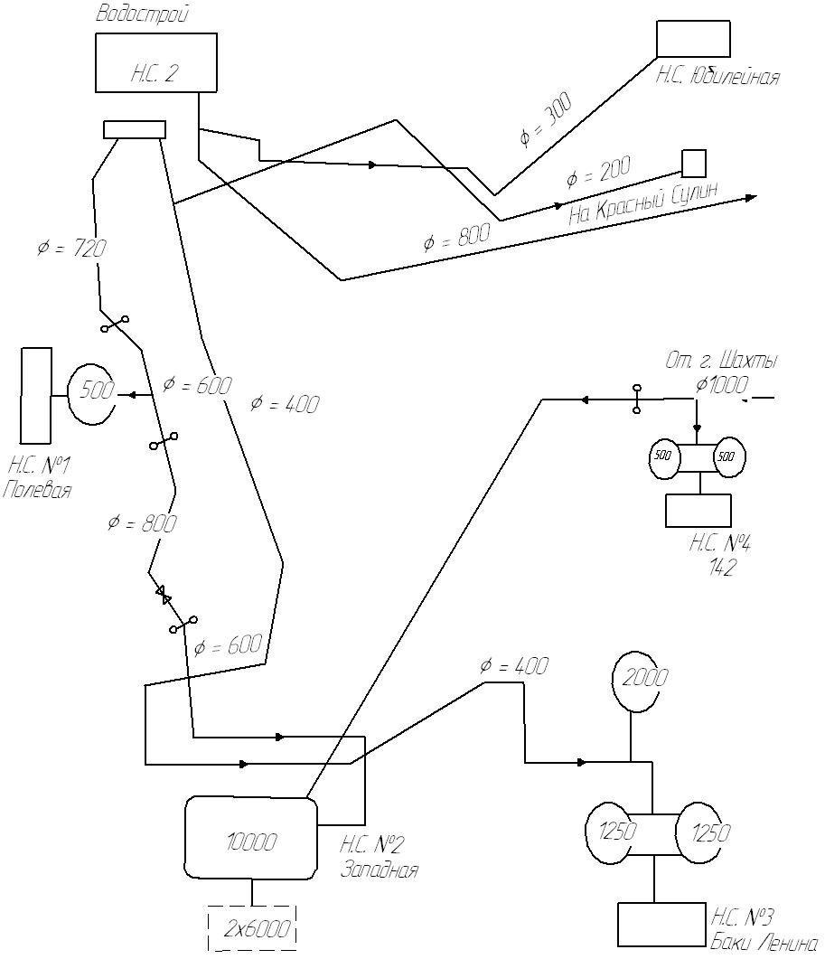

Таблица №1 – Санитарно-химические исследования исходной воды
Протокол лабораторных испытаний № 42 от 7.10.2015г.
Количественный химический анализ воды
№ п/п | Определяемые  показатели | Ед. имз. | НД на методы исследования | Результаты исследований | Величина допустимого кровня
1 | Запах | баллы | ГОСТ 3351-74 | 0 | 2
2 | Вкус | баллы | ГОСТ 3351-74 | 0 | 2
3 | Водородный показатель (рН) | ед. | ПНД 14.1:2:3:4.121-97 (изд. 2004г) | 8,03 | В пределах 6-9
4 | Общая минерализация (сухой остаток) | мг/дм³ | ГОСТ 181645-72 | 2023,0 | Не более 1000
5 | Общая жёсткость | ОЖ | ГОСТ Р-52407-2005 | 11,8 | Не более 7,0
6 | Окисляемость перманганатная | мг/дм³ | ПНД 14.1:2:4.154-99 | 4,56 | Не более 5
7 | Железо общее | мг/дм³ | ГОСТ 4011-72 | 0,09 | Не более 0,3
8 | Аммоний ион | мг/дм³ | ГОСТ 4192-82 | 1,17 | 1,5 по N
9 | Нитриты | мг/дм³ | ГОСТ 4192-82 | 0, 043 | Не более 3,3
10 | Нитраты | мг/дм³ | ГОСТ 18826-73 | <0,44 | Не более 45
11 | Сульфаты | мг/дм³ | ГОСТ Р 52964-2008 | 1086,36 | Не более 500
12 | Хлориды | мг/дм³ | ГОСТ 4245-72 | 101,1 | Не более 350
13 | Марганец | мг/дм³ | ГОСТ 4974-72,РД | 0,01 | 0,1
14 | Щелочность | ммоль/дм³ | РД 52.24.493-2006 | 5,4 | Не нормир.
15 | Цветность | Град. | ГОСТ Р 52769-2007 | 10,3 | Не нормир
16 | Мутность | мг/дм³ | ГОСТ 3351-74 | 1,93 | Не нормир
17 | Кальций | мг/дм³ | ПНДФ 14.1:2.95-97 | 89,78 | Не нормир
18 | Магний | мг/дм³ | Расчётный метод | 89,01 | 50
Микробиологические показатели
1 | Общие колиформные бактерии в 100 см³ | КОЕ  в 100 см³ | МУК 4.2.1884-04 | 240 | Не более 1000
2 | Термотолерантные колиформные | КОЕ  в 100 см³ | МУК 4.2.1884-04 | 3,6 | Не более 100
3 | Колифаги | БОЕ  в 100 см³ | МУК 4.2.1884-04 | н/о | Не более 10

Табл. 2. Нормативы хозяйственно – питьевого водопотребления

Степень благоустройства районов жилой застройки | Водопотребление на одного человека в сутки, л/сут
Здания с водопользованием из водоразборных колонок (без канализации) | 30 - 50
Здания с внутренним водопроводом и канализацией (без ванн) | 125 - 150
Здания с водопроводом, канализацией, ваннами и водонагревателями, работающими на твердом топливе | 150 -180
То же, с газовыми нагревателями | 180 - 230
Здания с водопроводом, канализацией и системой централизованного горячего водоснабжения | 275 - 400

Приложение №II

Рис.1 Качество воды.

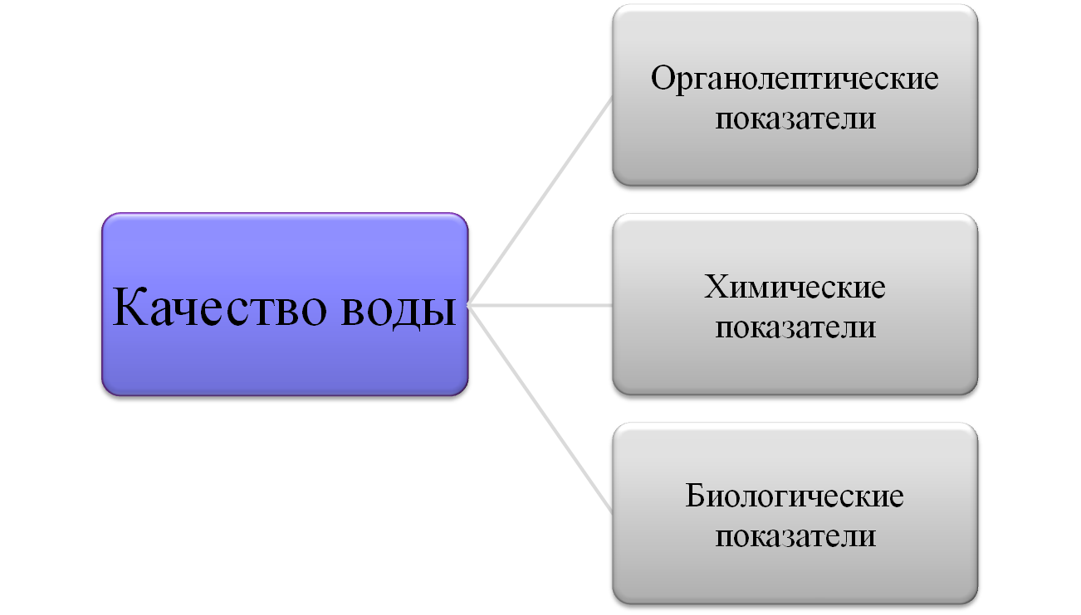

Рис.2. Шкала для определения pH.

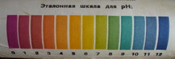

Приложение №III

.

Табл.1. Микробиологические и паразитологические показатели

Наименование показателя | Норматив
Термотолерантные колиформные бактерии, число в 100 мл | Отсутствие
Общие колиформные бактерии, число в 100 мл | Отсутствие
Общее микробное число, число образующихся колоний бактерий в 1 мл | Не более 50
Колифаги, число бляшкообразующих единиц (БОЕ) в 100 мл | Отсутствие
Споры сульфитредуцирующих клостридий, число спор в 20 мл | Отсутствие
Цисты лямблий, число цист в 50 мл | Отсутствие

Табл. 2. Органолептические показатели

По согласованию с органами санитарно-эпидемиологической службы допускается увеличение цветности воды до 35°, мутности (в паводковый период) - до 2 мг/дм³.

Наименование показателя | Норматив
Запах, баллы | 2
Привкус, баллы | 2
Цветность, градусы Pt-Co шкалы | 20 (35)
Мутность , ЕМФ (ед.мутности по формазину) или мг/дм³ (по каолину) | 1.5 (2)

Табл.3 Заболевания, возникающие при токсическом воздействии химических элементов и субстанций, находящихся в питьевой воде.

Болезнь | Возбуждающий фактор
Анемия | Мышьяк, бор, фтор, медь, цианиды, трихлорэтилен
Апластическая анемия | Бензол
Бронхиальная астма | Фтор
Лейкемия | Хлорированные фенолы, бензол
Заболевания пищеварительного тракта:  а) повреждения  б) боли в желудке  в) функциональные расстройства | Мышьяк, бериллий, бор, хлороформ, динитрофенолы  Ртуть, пестициды  Цинк
Болезни сердца:  а) повреждение сердечной мышцы  б) нарушения функционирования сердца  в) сердечно – сосудистые изменения  г) брадикардия  д) тахикардия | Бор, цинк, тетрохлорэтилен, фтор, медь, свинец, ртуть  Бензол, хлороформ, цианиды  Трихлорэтилен TRI  Галоформы, тригалометаны, альдрин (инсектицид) и его производные  Динитрофенолы
Дерматозы и экземы | Мышьяк, альдрин и его производные, бор, бериллий, хлор, хлорированные фенолы, хлорнафталины, хром, ТRI, динитрофенолы, детергенты, фтор, кобальт, никель, продукты дистилляции нефти (масла), пластмассы, ртуть, циклические ароматические углеводороды (ЦАУ)
Флюороз скелета | Фтор
Болезнь «Itay-itai» | Кадмий
Болезнь  Кашина-Бека | Железо
Облысение | Бор, ртуть
Цирроз печени | Хлор, магний, бензол, хлороформ, тетрохлорид углерода, тяжелые металлы
Метгемоглобинемия  (цианоз) | Нитраты, нитриты, азиды, хлораты, перхлораты, тетрохлорид углерода, динитрофенолы, фенол
Уремия | Медь, свинец, ртуть
Гипофункция щитовидной железы | Кобальт
Несварение желудка и кишок | Фтор, детергенты, кремний медь
Злокачественные опухали почек | Мышьяк, некоторые галоформы
Злокачественные опухали мочевого пузыря | Мышьяк, хлор
Злокачественные опухали легких | Мышьяк, ЦАУ, бензопирин
Злокачественные опухали кожи | Мышьяк, бензопирин, продукты дистилляции нефти (масла), некоторые ЦАУ
Злокачественные опухали печени | Мышьяк, ДДТ, некоторые галоформы
Злокачественные опухали желудка | N- нитрозоамины, ЦАУ
Меркуриализм | Ртуть

Табл.4 Определение интенсивности запаха воды.

Характеристика запаха | Интенсивность запаха (балл)
Отсутствие ощутимого запаха. | 0
Очень слабый запах – не замечается потребителями, но обнаруживается специалистами. | 1
Слабый запах – обнаруживается потребителями, если обратить на это внимание. | 2
Запах легко обнаруживается | 3
Отчётливый запах – неприятный и может быть причиной отказа от питья. | 4
Очень сильный запах – делает воду непригодной для питья. | 5

Табл.5 Характер и род запаха воды естественного происхождения

Характер запаха | Примерный род запаха
Ароматический | Огуречный, цветочный
Болотный | Илистый, тинистый
Гнилостный | Фекальный, сточной воды
Древесный | Мокрой щепы, древесной коры
Землистый | Прелый, свежевспаханной земли, глинистый
Плесневый | Затхлый, застойный
Рыбный | Рыбы, рыбьего жира
Сероводородный | Тухлых яиц
Травянистый | Скошенной травы
Неопределенный | Не подходящий под предыдущие определения

Табл.6 Нормативы качества воды для хозяйственно-бытовых нужд, принятые в России

Показатель | Единицы измерения | СанПиН 2.1.4.1074-01. Питьевая вода. |  |  | Директива ЕС 98/83/ЕС
Запах | баллы | 2 |  |  | приемлем.
Привкус | баллы | 2 |  |  | приемлем.
Цветность | градусы | 20 |  |  | приемлем.
Мутность | ЕМФ | 2.6 |  |  | приемлем.
Водородный показатель | единицы рН | 6.0 - 9.0 |  |  | 6.5 - 9.5
Общая минерализация | мг/л | 1000
Жесткость общая | мг-экв/л | 7.0
Сероводород | мг/л | 0,003
Нефтепродукты | мг/л | 0,1
Аммоний по азоту | мг/л | 2,0 |  |  | 0,2
Алюминий | мг/л | 0,5 |  |  | 0,5
Железо | мг/л | 0.3 |  |  | 0,2
Магний | мг/л | 20-85
Кальций | мг/л | 30-140 |  |  | 50
Марганец | мг/л | 0.1 |  |  | 0,05
Медь | мг/л | 1,0 |  |  | 2,0
Нитраты | мг/л | 45 |  |  | 50
Нитриты | мг/л | 3,0 |  |  | 0,5
Свинец | мг/л | 0,03 |  |  | 0,01
Сульфаты | мг/л | 500 |  |  | 250
Фториды | мг/л | 1,5 |  |  | 1,5
Хлориды | мг/л | 350 |  |  | 250
Хлор | мг/л | в пределах 0.3 - 0.5
Общие колиформные бактерии |  |  | число бактерий в 100 мл | отс. | отс.
Общее микробное число |  |  | число образующих колонии бактерий в 1мл | 50

Приложение № IV

Руководитель проекта
Афонина Галина

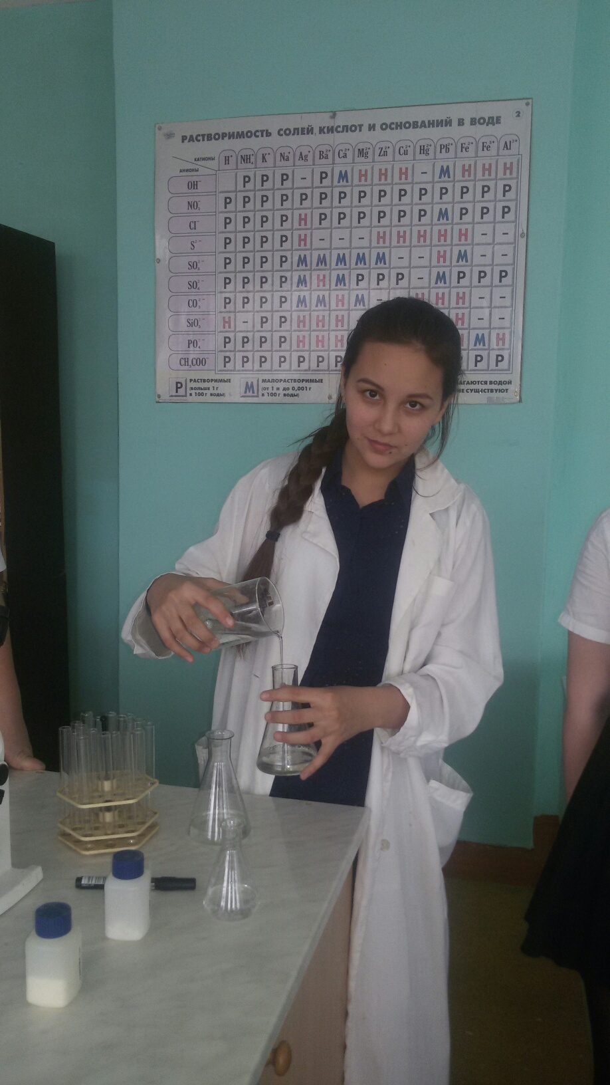

Команда «Юный эколог»

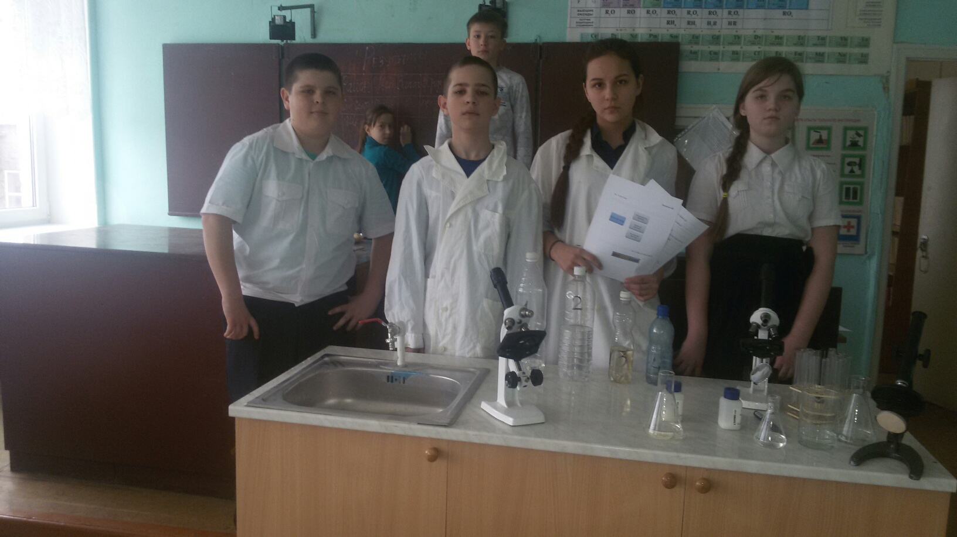

Лаборатория



